**創意樂高機器人**

**成果報告書**

指導教師：羅峻旗

資工四B 410516170 曾泓穎

資工四B 410554843 張振中

資工四B 410421854 歐穎璇

資工四B 410554893 李怡嫺

**目錄**

1. **前言…………………………………………..................1**
2. **系統功能…………………………………………………2**
3. **系統流程圖……………………………..……………….2**
4. **系統畫面…………………………………………………3**
5. **使用工具…………………………………………………4**
6. **結論及未來發展........………………………………….4**
7. **參考文獻…………………………………………………5**

**一、前言**

隨著社會和產業結構的變化，科技進步快速，人類對於科技之產品依賴性日益殷切，現今，智慧型機器人在技術推動與需求拉動兩股力量的作用下，正朝向產業化的路程邁進，是未來人類世界的一種趨勢，儘管他已經被討論許久，但仍然是一個被期望可以解決人類勞動力的一種發展，在許多領域安全且有效率的工作，全面的提升生活上的品質與便利，因此我們決定規畫一台有基本判斷的機器人。

**二、系統功能**

以wifi連結手機與Ev3來進行控制抓取動作及行進方向，並搭配YOLO的影像辨識。行進方向的操作分為兩個項目，點擊介面按鈕及語音控制(Android Studio內建Google語音辨識技術)。

主程式:

1. EV3：

原先內建支援Ev3程式寫入的方式為官方提供的積木軟體，無法用程式碼寫入，將LeJOS版本灌入Ev3將可用Java語言編寫程式。利用Eclipse編寫程式讓Ev3可使用wifi與手機連結。

1. APP：

使用Android Studio編寫App介面、行進方向及語音控制，辨識指定指令來抓取物品及前進方向。

1. YOLO：

透過IP連結電腦及手機攝像頭，把手機攝像頭抓取到的影像送進電腦端，利用Yolo辨識出物件名稱以及相對位置。

**三、系統流程圖**

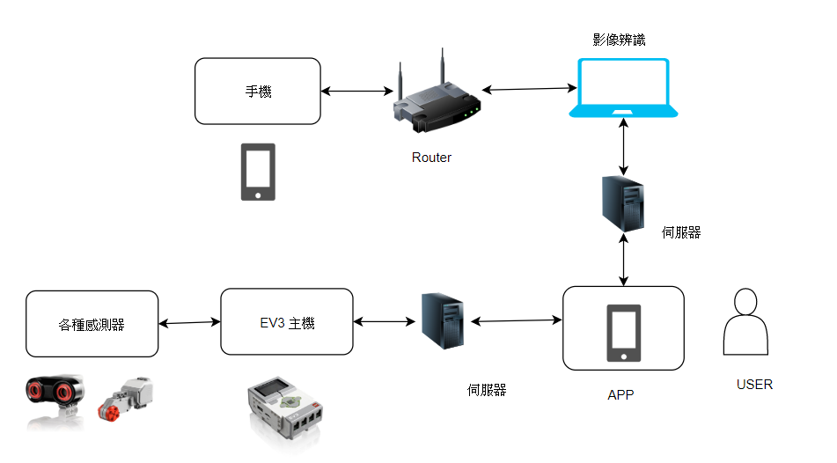

**四、系統畫面**

**YOLO執行**

**辨識畫面**

**未連接機器人時**

**連接機器人時**

**IP CAM畫面**

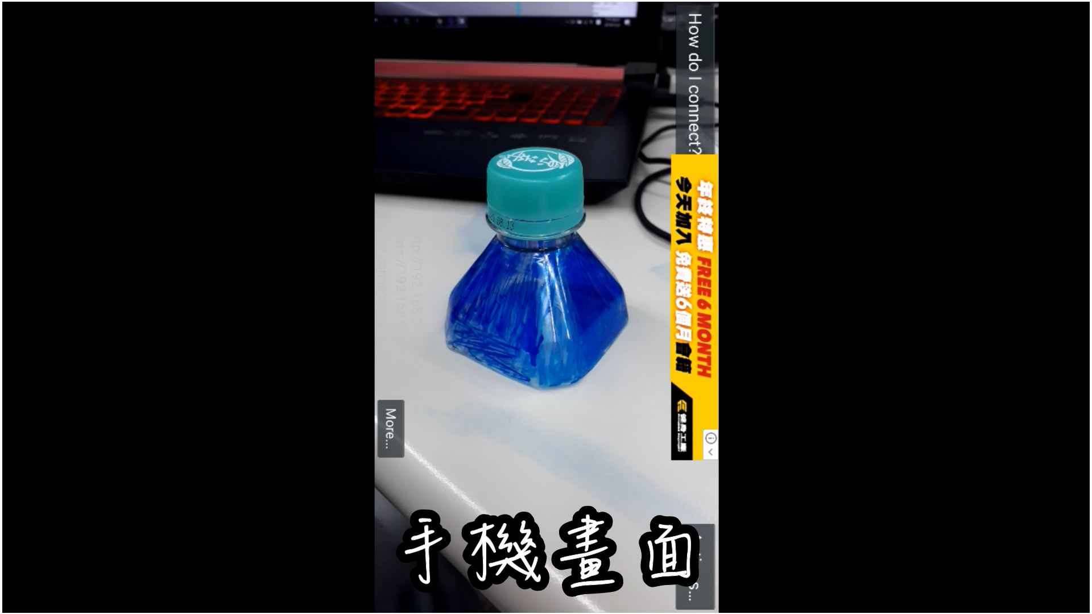

**執行中**

**五、開發工具**

Android studio、Visual studio 2017、cuda10.1version、eclipse、EV3、Opencv3.4版本、cudnn-10.1-windows10-x64-v7.5.0.56、Windows10

**六、結論及未來發展**

我們希望這台機器人能更貼近一般使用者及身心障礙者對生活上拿取物品的需要。同時更期望未來他能成為全自動機器人，只需透過說話的方式就可取得物品。

**七、參考文獻**

影像辨識

<https://reurl.cc/qDKyen>

<https://reurl.cc/oDKlaD>

<https://reurl.cc/QpV0vZ>

<https://reurl.cc/yyK2d2>

<https://reurl.cc/gvn9OQ>

<https://reurl.cc/M7MraL>

<https://reurl.cc/M7MraL>

EV3

<https://reurl.cc/YlkLy0>

<https://reurl.cc/XXao7g>

<https://reurl.cc/M7Mrnk>

Android Studio

<https://reurl.cc/9zbMdV>

<https://reurl.cc/yyKx18>

<https://reurl.cc/YlkLy0>